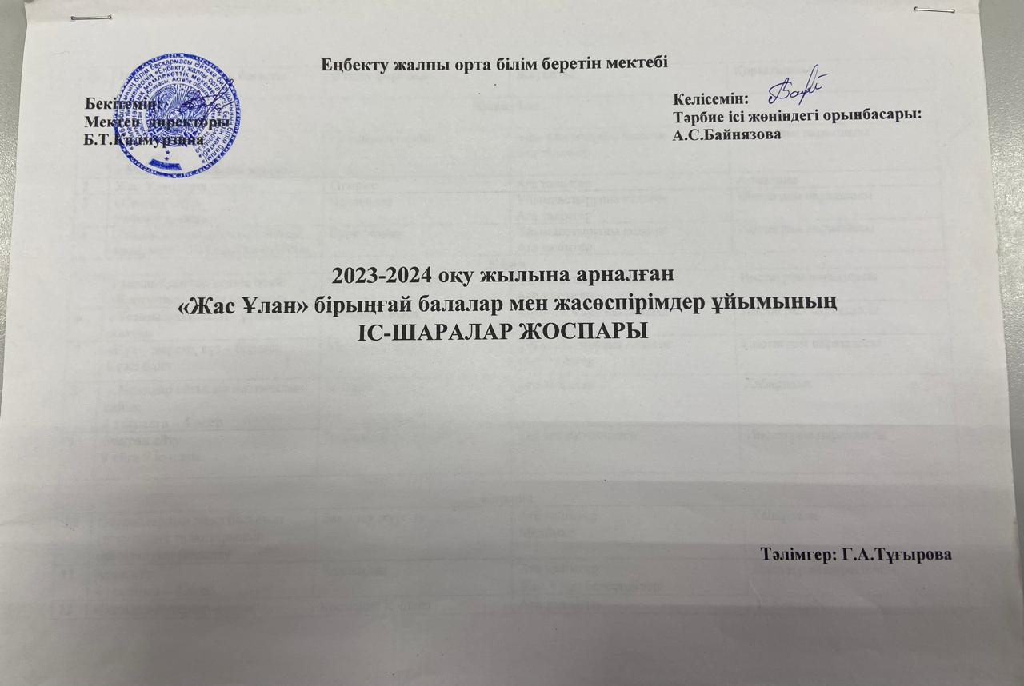

|  |  |  |  |  |
| --- | --- | --- | --- | --- |
| **№** | **Іс шаралар атауы, бағыты** | **Өткізу формасы** | **Жауапты** | **Қорытынды** |
| **Қыркүйек** | | | | |
| **1** | 1-қыркүйек  Білім күні  « Мектебім – мейірім мекені» | Салтанатты жиын | Ұйымдастырушы педагог  Аға тәлімгер | Инстаграм парақшасы |
| **2** | Жас Ұландарға отырыс | Отырыс | Аға тәлімгер | Анықтама |
| **3** | «Сергіту сәті»  9 айға 9 іс-шара | Челленджі | Ұйымдастырушы педагог  Аға тәлімгер | Инстаграм парақшасы |
| **4** | Отбасы күніне арналған «Әкем, анам, мен – біз бақытты отбасы» | Сурет көрме | Ұйымдастырушы педагог  Аға тәлімгер | Инстаграм парақшасы |
| **Қазан** | | | | |
| **5** | 1 қазан-Қарттар күніне орай «Қарттарым - асыл қазынам» | Мерекелік концерт | Ұйымдастырушы педагог  Аға тәлімгер | Инстаграм парақшасы |
| **6** | «Ұстазы жақсының - ұстамы жақсы» | Қосымша шара | Ұйымдастырушы педагог  Аға тәлімгер | Инстаграм парақшасы |
| **7** | «Күз – мереке, күз – береке»  Күзгі балл | Мерекелік шара | Ұйымдастырушы педагог  Аға тәлімгер | Инстаграм парақшасы |
| **8** | «Ақындар айтысы» поэтикалық сайыс  4 тоқсанға – 4 өнер | Іс-шара | Аға тәлімгер | Хабарлама |
| **9** | Әнұран айту  9 айға 9 іс-шара | Челленджі | Сынып жетекшілер | Инстаграм парақшасы |
| **Қараша** | | | | |
| **10** | Оқушылардың жеке басының гигиеналық талаптарының орындалуын бақылау | Бақылау жүргізу | Аға тәлімгер  Медбике | Хабарлама |
| **11** | Асық ату  4 тоқсанға – 4 өнер | Челленджі | Аға тәлімгер  Жас Ұлан белсенділері | Инстаграм парақшасы |
| **12** | «Балалар-интернет-медиа қауіпсіздік» | Қосымша іс-шара | Аға тәлімгер  Жас Ұлан белсенділері | Хабарлама |
| **13** | «Жас Ұлан» ұйымына Ант қабылдау рәсіміне дайындық | Дайындық | Аға тәлімгер  Жас Ұлан белсенділері | Инстаграм парақшасы |
| **14** | Сыбайлас жемқорлыққа жол жоқ! | Тәрбие сағаты | Аға тәлімгер | Инстаграм парақшасы |
| **Желтоқсан** | | | | |
| **15** | 1 желтоқсан – Тұңғыш президент күні | Мектепішілік шара | Ұйымдастырушы педагог  Аға тәлімгер | Инстаграм парақшасы |
| **16** | «Жас Ұлан» ұйымының жиналысы | Отырыс | Аға тәлімгер | Хабарлама |
| **17** | Біздің елдің ертеңі! Жас Қыран, Жас Ұлан ұйымына қабылдау | Қабылдау жиыны | Аға тәлімгер | Инстаграм парақшасы |
| **18** | 16 желтоқсан – Тәуелсіздік күні | Сыныптан тыс шара | Ұйымдастырушы педагог  Аға тәлімгер | Инстаграм парақшасы |
| **19** | Болашаққа хат  9 айға 9 іс-шара | Шығарма жазу | Аға тәлімгер | Инстаграм парақшасы |
| **20** | «Төрлет, құтты Жаңа жыл!» 1-4 сыныптар  «Ғажайып Жаңа жыл» 5-8 сыныптар  «Жаңа жылым, бақ жылым-2022» 9-11 сыныптар | Мерекелік концерт | Ұйымдастырушы педагог  Аға тәлімгер | Инстаграм парақшасы |
| **Қаңтар** | | | | |
| **21** | Ұлттық өнер көрмесі  4 тоқсанға – 4 өнер | Көрме ұйымдастыру | Ұйымдастырушы педагог  Аға тәлімгер | Инстаграм парақшасы |
| **22** | 9 айға 9 іс-шара | Сыныптан тыс шара | Аға тәлімгер | Инстаграм парақшасы |
| **Ақпан** | | | | |
| **23** | Ұланбасылар кеңесінің отырысы | Отырыс | Аға тәлімгер  Психолог | Хабарлама |
| **24** | Оқуға құштар мектеп  9 айға 9 іс-шара | Сыныптан тыс шара | Ұйымдастырушы педагог  Аға тәлімгер | Инстаграм парақшасы |
| **25** | «Қызға қырық үйден тыю» | Тренинг | Аға тәлімгер  Қыздар ұйымы төрайымы | Анықтама |
| **Наурыз** | | | | |
| **26** | Алғыс айту күні!+ | Мерекелік шара | Аға тәлімгер  Класс жетекшілер | Инстаграм парақшасы |
| **27** | 8 наурыз- Халықаралық Әйелдер күні  «Ана – бақыт, ана – жыр, ана – өмір» | Мерекелік концерт | Ұйымдастырушы педагог  Аға тәлімгер | Инстаграм парақшасы |
| **28** | Домбырашылар күні  9 айға 9 іс-шара | Челлендж | Аға тәлімгер  Қазақ тілі мен әдебиеті пәні мұғалімі | Инстаграм парақшасы |
| **29** | Ұлттық киім, ұлттық дәстүрді дәріптеу | Іс-шара | Аға тәлімгер  Жас Ұлан белсенділері | Хабарлама |
| **30** | 22 наурыз – Ұлыстың ұлы күні | Мерекелік шара, концерт | Ұйымдастырушы педагог  Аға тәлімгер  Класс жетекшілер | Инстаграм парақшасы |
| **Сәуір** | | | | |
| **31** | 1 сәуір- Күлкі күні | Бейне ролик түсірілімі, мектепішілік шара | Ұйымдастырушы педагог  Аға тәлімгер | Инстаграм парақшасы |
| **32** | 7 сәуір-Дүниежүзілік денсаулық күні | Спорттық шара | Ұйымдастырушы педагог  Аға тәлімгер  Дене шынықтыру пәні мұғалімдері | Инстаграм парақшасы |
| **33** | Туған өлкем фестивалі  4 тоқсанға – 4 өнер | Сыныптан тыс шара | Аға тәлімгер  Ұланбасы | Инстаграм парақшасы |
| **34** | «Ғарышкерлер күні» | Сурет байқауы | Аға тәлімгер | Инстаграм парақшасы |
| **35** | Шахмат ойнау  9 айға 9 іс-шара | Мектепішілік жарыс | Аға тәлімгер | Инстаграм парақшасы |
| **Мамыр** | | | | |
| **36** | 1 мамыр – ҚР-ның халықтар достастығы күні | Сыныптан тыс шара | Ұйымдастырушы педагог  Аға тәлімгер | Хабарлама |
| **37** | 7 мамыр – Отан қорғаушылар күні | Мерекелік концерт | Ұйымдастырушы педагог  Аға тәлімгер | Инстаграм парақшасы |
| **38** | 9 мамыр – Жеңіс күні  «Бейбіт күн жасасын әлемде» | Мерекелік концерт | Ұйымдастырушы педагог  Аға тәлімгер | Инстаграм парақшасы |
| **39** | Жасылмекен  9 айға 9 іс-шара | Сенбілік | Ұйымдастырушы педагог  Аға тәлімгер | Инстаграм парақшасы |
| **40** | 25 мамыр – Соңғы қоңырау  Мерекесі | Салтанатты жиын | Ұйымдастырушы педагог  Аға тәлімгер | Инстаграм парақшасы |